Міністерство освіти і науки України

Національний технічний університет України

“Київський політехнічний інститут”

Кафедра АСОІУ

**ЗВІТ**

про виконання комп’ютерного практикуму №5

з дисципліни

«Сучасні технології програмування»

Тема: «Технологія ADO.NET. Підключений / автономний рівень.»

Варіант 2

|  |  |
| --- | --- |
| Прийняв: | Виконав: |
| Ліщук  Катерина  Ігорівна | студент 3-го курсу  гр. ІП-51 ФІОТ  Гладишко  Валентин  Юрійович |

Київ – 2017

**ЗМІСТ:**

1. Мета РОБОТИ 3
2. Постановка задачі 4
3. Виконання завдання 5
4. Висновок 8
5. ЛІСТИНГ КОДУ ПРОГРАМИ 9

# Мета РОБОТИ

* ознайомитися з роботою з базами даних.
* створення програми для роботи з базою даних з використанням підключеного і автономного режимів.

# Постановка задачі

При виконанні комп'ютерного практикуму слід реалізувати наступні дії:

1. Розробити структуру даних для зберігання згідно варіантів, наведених нижче (можна запропонувати власні варіанти). У кожному з варіантів має бути як мінімум 3-4 класу.
2. Заповнити створені таблиці даними в режимі редагування. Врахувати наявність FK.
3. Реалізувати додавання, видалення і оновлення даних.
4. Реалізувати виведення даних за допомогою об'єктів класів DataAdapter і DataSet.
5. Програма повинна бути розроблена у вигляді консольного застосування на мові C#.
6. Коротко описати архітектуру проекту.
7. Побудувати діаграму класів.

Програмне забезпечення “Будинок іграшок”. Підприємство займається продажами дитячих іграшок. Напрямами діяльності організації є наступні: виконання продажів дитячих іграшок, організація ремонту іграшок, організація дитячих майстер-класів. Для постійних клієнтів існує гнучка система знижок. Покупець оформлює замовлення у продавця або через Інтернет.

# Виконання завдання

* 1. **Короткий опис архітектури проекту**

В нас є база даних яка містить інформацію стосовно “Будинку іграшок”.

База даних містить 5 таблиць: Кліенти, Іграшки, Типи замовлень, Замовлення, Знижки.

В програмі є лише один класс Program, який містить методи що виводять дані з таблиць бази даних, додають, видаляють і оновлюють дані.

* 1. **Діаграма бази даних.**

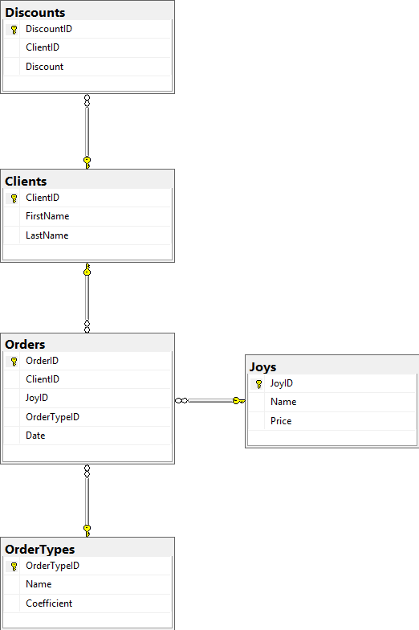

**Результат виконання програми**

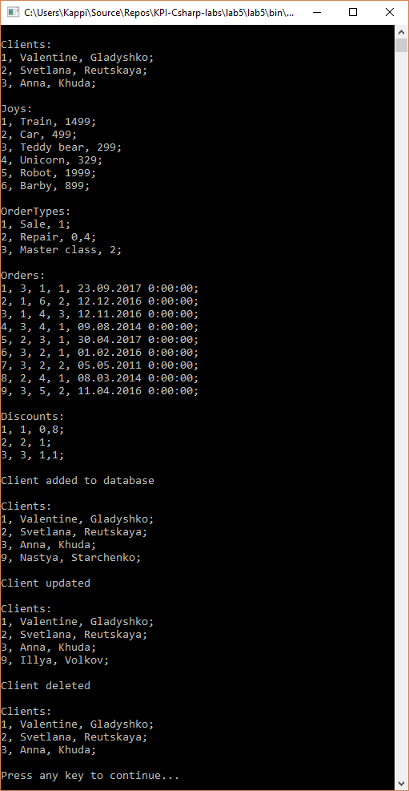

# Висновок

Отже, я ознайомився з з роботою з базами даних. Я створив базу даних для предметної області та створив програму для роботи з базою даних з використанням підключеного і автономного.

Посилання на виконану лабораторну:

<https://github.com/ValentineGladyshko/KPI-Csharp-labs/tree/master/lab5>

1. **ЛІСТИНГ КОДУ ПРОГРАМИ**

<https://github.com/ValentineGladyshko/KPI-Csharp-labs/tree/master/lab5>